САМООБСЛЕДОВАНИЕ
муниципального бюджетного общеобразовательного
учреждения «Гимназия № 46» города Кирова
ПО ИТОГАМ 2017 ГОДА

РАЗДЕЛ 1. ОБРАЗОВАТЕЛЬНАЯ ДЕЯТЕЛЬНОСТЬ ГИМНАЗИИ.

Муниципальное бюджетное общеобразовательное учреждение «Гимназия № 46» города Кирова, учреждена постановлением администрации города Кирова от 28.01.2014 № 305-П путем изменения существующего муниципального автономного общеобразовательного учреждения Гимназия №46 города Кирова и является муниципальной гражданской светской некоммерческой общеобразовательной организацией.
Учредителем гимназии является муниципальное образование «Город Киров». Функции и полномочия Учредителя от имени муниципального образования «Город Киров» осуществляет администрация города Кирова (администрация муниципального образования «Город Киров»).
Собственником недвижимого, особо ценного движимого имущества «Гимназии» и земельного участка является муниципальное образование «Город Киров».
Функции и полномочия Учредителя в части реализации прав собственника имущества выполняет департамент муниципальной собственности администрации города Кирова. Функции и полномочия Учредителя в области формирования муниципального задания и финансового обеспечения его выполнения осуществляет департамент образования администрации города Кирова.
Учредительным документом «Гимназии» является ее Устав.
«Гимназия» осуществляет свою уставную деятельность путем выполнения работ и оказания услуг в сфере образования в соответствии с муниципальным заданием, утвержденным Учредителем.
Основным предметом (видом) деятельности Гимназии является реализация основных общеобразовательных программ.
Основной целью деятельности Гимназии является образовательная деятельность по реализации образовательных программ начального общего, основного общего и (или) среднего общего образования и дополнительного образования.
Гимназия может осуществлять предпринимательскую и иную приносящую доход деятельность для достижения уставных целей и решения задач.

Информация о лицензировании и аккредитации.
Номер лицензии 43 Л 01 № 0000304 регистрационный № 0056.
Дата выдачи лицензии 20 марта 2014 года.
Срок действия лицензии бессрочно.

Номер свидетельства об аккредитации 43 А01 № 0000453 регистрационный № 1441.
Дата выдачи свидетельства об аккредитации 11 апреля 2014 года.
Срок действия свидетельства об аккредитации действительно по 11 апреля 2024 года.
В соответствии с лицензией гимназия имеет право оказывать образовательные услуги по реализации образовательных программ по следующим уровням: начального общего образования, основного общего образования, среднего общего образования и дополнительного образования.

Реализуемые образовательные программы:
- Основные образовательные программы начального общего образования, основного общего образования и общеобразовательная программа среднего общего образования.
- Общеобразовательная программа начального общего образования, обеспечивающая дополнительную (углубленную) подготовку обучающихся по предмету: английский язык (2-4 классы).
- Общеобразовательная программа основного общего образования, обеспечивающая дополнительную (углубленную) подготовку обучающихся по предметам: английский язык, история, русский язык, математика.
- Общеобразовательная программа среднего общего образования, обеспечивающая дополнительную (углубленную) подготовку обучающихся по предметам: история, английский язык, русский язык.
- Дополнительные образовательные программы.

РАЗДЕЛ 2. СИСТЕМА УПРАВЛЕНИЯ ГИМНАЗИЕЙ.

Управление Гимназией осуществляется в соответствии с действующим законодательством Российской Федерации на основе сочетания принципов единоначалия и коллегиальности. Единоличным исполнительным органом Гимназии является директор, который осуществляет текущее руководство деятельностью Гимназии. В Гимназии сформированы коллегиальные органы управления, к которым относятся общее собрание работников Гимназии, педагогический совет, совет Гимназии, попечительский совет.
Высшим представительным органом самоуправления Гимназии является общее собрание работников Гимназии.
Одной из форм коллегиального управления Гимназией является Совет Гимназии. В состав которого входят представители всех участников образовательного процесса (учащиеся, педагогические работники, родители (законные представители) учащихся), заинтересованные в развитии Гимназии и оказании ей помощи.

ГРАФИЧЕСКАЯ СХЕМА УПРАВЛЕНИЯ И САМОУПРАВЛЕНИЯ ГИМНАЗИИ
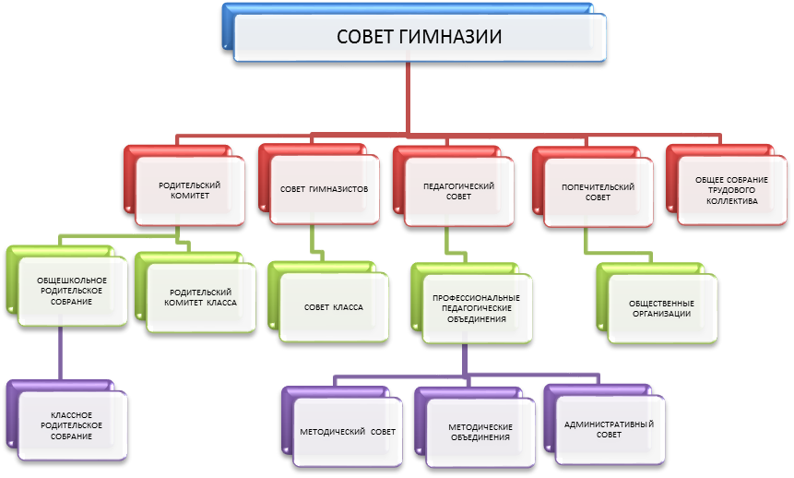
Выводы: Структура гимназии и система управления носит государственно- общественный характер,полностью соответствует требованиям Федерального закона «Об образовании в Российской Федерации». Организация управления в гимназии соответствует уставным требованиям.

РАЗДЕЛ 3. ОРГАНИЗАЦИЯ УЧЕБНОГО ПРОЦЕССА

Организация учебного процесса регламентируется учебным планом, календарно - учебным графиком, расписанием занятий, которые утверждаются директором гимназии.
Гимназия осуществляет образовательный процесс в соответствии с уровнем общеобразовательных программ трех ступеней образования: начальное общее образование, основное общее образование, среднее общее образование.
Общеобразовательные программы реализуются гимназией как самостоятельно, так и посредством сетевых форм их реализации.
Формы обучения по общеобразовательным программам, реализуемым гимназией, определяются соответствующими федеральными государственными образовательными стандартами, если иное не установлено Федеральным законом от 29.12.2012 № 273-ФЭ «Об образовании в Российской Федерации».
При реализации общеобразовательных программ Гимназией используются различные образовательные технологии, в том числе дистанционные образовательные технологии, электронное обучение.
Образовательная деятельность в Гимназии осуществляется на государственном языке Российской Федерации.
Количество классов в Гимназии определяется в зависимости от числа поданных заявлений граждан и условий, созданных для осуществления образовательного процесса, с учетом санитарных норм, гигиенических требований и контрольных нормативов, установленных действующим законодательством Российской Федерации.
Прием учащихся в Гимназию осуществляется в соответствии с законодательством Российской Федерации об образовании и локальными актами Гимназии.
Выводы: 1. Учебный процесс в гимназии организован в соответствии с требованиями Федерального закона «Об образовании в Российской Федерации», СанПиН 2.4.2.2821-10 «Санитарно- эпидемиологические требования к условиям организации обучения в общеобразовательных учреждениях» и иными нормативными актами.
2. Все образовательные программы в 2016 и в 2017 году выполнены в полном объеме, как теоретическая, так и практическая часть по всем предметам учебных планов во всех классах гимназии.

РАЗДЕЛ 4. СОДЕРЖАНИЕ И КАЧЕСТВО ПОДГОТОВКИ ОБУЧАЮЩИХСЯ.

№  п/п | Показатели | Единица измерения | Календарный год |  | Динамика
№  п/п | Показатели | Единица измерения | 2016 | 2017
 | Образовательная деятельность
4.1 | Общая численность обучающихся | человек | 793 | 804 | +
4.2 | Количество обучающихся по каждой реализуемой общеобразовательной программе:  - начального общего образования,  - основного общего образования,  - среднего общего образования | человек/  проценты | 361(45,5%)  356 (44,9%)  76 (9,6%) | 364(45,3%)  363 (45,1%)  77 (9,6%) | +  +  +
4.3 | Количество обучающихся по программе углублённого изучения отдельных предметов | человек/  проценты | 458(57,8%) | 491 (61,1%) | +
 | Образовательные результаты обучающихся
4.4 | Общая успеваемость | процент | 100% | 100% | =
4.5 | Количество обучающихся на «4» и «5» | человек/  проценты | 579 (84,0%) | 624 (86,2%) | +
4.5 | Результаты Всероссийских проверочных работ  в начальной школе
4.5 | 4 класс  (русский язык) | средний балл | 4,9 | 4,8 | -
4.5 | 4 класс  (математика) | средний балл | 4,9 | 4,9 | =
4.5 | 4 класс  (окружающий мир) | средний балл | 4,5 | 4,8 | +
4.6 | Результаты государственной итоговой аттестации по обязательным предметам ГИА:  9 класс (русский язык) | средний балл | 4,4 | 4,6 | +
4.6 | 9 класс (математика) | средний балл | 4,6 | 4,2 | -
4.7 | Результаты государственной итоговой аттестации по обязательным предметам ЕГЭ:  11 класс  русский язык | средний балл | 77,4 | 76,0 | -
4.7 | 11 класс математика: | средний балл | 51,7 | 39,27 | -
4.7 | профильный уровень
4.7 | базовый уровень | средний балл | 4,6 | 4,43 | -
4.8 | Количество выпускников-медалистов 11 класс | человек/  проценты | 14 (29,8%) | 8(28,6%) | -
4.9 | Количество учащихся 9-ых классов, получивших аттестат особого образца | человек/  проценты | 8 (11,6%) | 12 (17,9%) | +
4.10 | Количество/доля обучающихся, принявших участие в различных олимпиадах, смотрах, конкурсах | человек/  проценты | 793/(100%) | 804(100%) | =
4.10 | Количество/доля обучающихся – победителей и призёров олимпиад, смотров, конкурсов, из них: | человек/  проценты | 181(22,8%) | 200(24,9%) | +
4.10 | регионального уровня | человек/  проценты | 129/(16,3%) | 182(22,6%) | +
4.10 | федерального уровня | человек/  проценты | 52/(6,6%) | 18(2,2%) | -
4.11 | Количество/доля обучающихся – победителей и призёров всероссийской олимпиады школьников, из них: | человек/  проценты | 49/(6,2%) | 62/(7,7%) | +
4.11 | муниципального уровня | человек/  проценты | 43/(5,4%) | 55/(6,8%) | +
4.11 | регионального уровня | человек/  проценты | 6/(0,8%) | 7/(0,9%) | +

Выводы:
- В гимназии созданы необходимые условия для достижения стабильно высоких результатов обучения и воспитания: процент успеваемости в течение многих лет составляет 100%, процент качества знаний значительно превышает средний показатель по городу Кирову и Кировской области.
Результаты ВПР в 4-ых классах и результаты государственной итоговой аттестации в 9 и 11 классах выше среднего по Кировской области по большинству обязательных предметов и предметов по выбору (имеющиеся незначительные отклонения внутри гимназии объясняются тем, что в 2016 году выпускалось два одиннадцатых класса, а в 2017 году – один класс).
- В гимназии создана комфортная развивающая образовательная среда, направленная на развитие творческой, креативной личности:
растет количество и качество выступлений участников в олимпиадном движении, в интеллектуальных конкурсах, турнирах, исследовательских проектах, фестивалях, смотрах различного уровня.

РАЗДЕЛ 5. ВОСТРЕБОВАННОСТЬ ВЫПУСКНИКОВ

Продолжение образования выпускников 9 классов
 | 9 классы |  | 2016 год | 2017 год | Динамика
5.1 | Получили аттестат о среднем основном образовании | Человек/  процентов | 67/(100%) | 66/(100%) | =
5.2 | Продолжили обучение в 10 классе | Человек/ процентов | 57/(85,1%) | 62/(93,9%) | +
5.3 | Продолжили обучение в СПО | Человек/ процентов | 9/(13,4%) | 4/(6,1%) | +
5.4 | Учатся и работают | Человек/ процентов | - | - | =
5.5 | Не учатся и не работают | Человек/ процентов | - | - | =
5.6 | Другое | Человек/ процентов | 1/(1,5%) | - | =
Выводы: Большая часть учащихся 9-х классов гимназии определилась со своими профессиональными планами и ориентируется преимущественно на получение среднего общего и высшего профессионального образования.
Продолжение образования выпускников 11 классов
 | 11 классы |  | 2016 год | 2017 год | Динамика
5.7 | Получили аттестат | Человек/ процентов | 47/(100%) | 28/(100%) | =
5.8 | Продолжили обучение в ВУЗе | Человек/ процентов | 43/(91,5%) | 25/(89,3%) | -
5.9 | Продолжили обучение в СПО | Человек/ процентов | 2/(4,3%) | 2/(7,1%) | +
5.10 | Учатся и работают | Человек/ процентов | 3/(6,4%) | 1/(3,6%) | +
5.11 | Другое | Человек/ процентов | 2 (армия)/  (4,3%) | 1(армия)/(3,6%) | +
Выводы: Большинство выпускников 11-х классов гимназии ориентировано на получение высшего профессионального образования.

РАЗДЕЛ 6. КАЧЕСТВО КАДРОВОГО ОБЕСПЕЧЕНИЯ

 | Показатели | Единица измерения | 2016 год | 2017 год | Динамика
6.1 | Общая численность педагогических работников | Человек | 69 | 62 | -
6.2 | Количество/доля педагогических работников, имеющих высшее образование, из них: непедагогическое | Чел/  проценты | 65/94,6%  2/2,8% | 59/95,2%  2 /3,4% | +  +
6.3 | Количество/доля педагогических работников, имеющих среднее специальное образование, из них  непедагогическое | Чел/  проценты | 2/2,8%  2/2,8% | 3/4,8%  3/4,8% | +  +
6.4 | Количество/доля педагогических работников, которым по результатам аттестации присвоена квалификационная категория, из них:  - высшая  - первая | Чел/  проценты | 55/79,7%  39/56,5%  16/23,2% | 48/77,4%  37/59,7%  11/17,7% | -  +  -
6.5 | Количество / доля педагогических работников, педагогический стаж работы которых составляет:  - до 5 лет | Чел/  проценты | 7/ (10,1%) | 2/ (3,2%) | -
6.5 | - в том числе молодых специалистов | Чел/  проценты | 2/ (2,8%) | 2/ (3,2%) | +
6.5 | - свыше 20 лет | Чел/  проценты | 45/(65,2%) | 45/(72,5%) | +
6.6 | Количество/доля педагогических работников в возрасте - до 35 лет  - от 55 лет | Чел/  проценты | 14/ (20,3%)  12 (17,4%) | 7/ (11,6%)  20 (32,2%) | -  +
6.7 | Средний возраст учителей гимназии | лет | 47,8 | 47,6 | =
6.8 | Количество/доля педагогических работников и управленческих кадров, прошедших за последние 5 лет повышение квалификации /переподготовку по профилю осуществляемой ими образовательной деятельности в учреждениях высшего профессионального, а также в учреждениях системы переподготовки и повышения квалификации | Чел/  проценты | 62  / (80% -за три года) | 65  /(95,6%) | +
6.9 | Доля педагогических и управленческих кадров, прошедших повышение квалификации для работы по ФГОС (в общей численности педагогических и управленческих кадров) | Чел/  проценты | 58/40% | 63/ 92,6% | +

Выводы:
- Общая численность педагогических работников по итогам 2017 года уменьшилась на 7 человек по причине выхода на пенсию.
- В гимназии работают квалифицированные педагоги с высоким уровнем профессионализма и компетентности, которые дают высокие результаты обучения и воспитания. Значительная часть коллектива – работники со стажем более 20 лет.
- Педагоги гимназии постоянно совершенствуют свое педагогическое и методическое мастерство через самообразовательную и курсовую подготовку в учреждениях системы переподготовки и повышения квалификации, через обобщение и распространение передового педагогического опыта на гимназическом, муниципальном, региональном и всероссийском уровнях, через участие в профессиональных конкурсах.

РАЗДЕЛ 7. УЧЕБНО-МЕТОДИЧЕСКОЕ ОБЕСПЕЧЕНИЕ
 |  |  | 2016, 2017 гг.
7.1 | Программа развития гимназии | Ссылки на программы | http://gimnaz46.ucoz.ru/DOC16_17/programma_razvitija_PerspeKtiva.doc
7.2 | Образовательная программа гимназии на 2017/2018 учебный год. | Начальное общее образование | http://gimnaz46.ucoz.ru/DOC16_17/pojasnitelnaja_zapiska_n.docx
7.2 | Образовательная программа гимназии на 2017/2018 учебный год. | 1-2 класс, учебный план | http://gimnaz46.ucoz.ru/DOC17_18/UchebnyiPlan1-2Klass.doc
7.2 | Образовательная программа гимназии на 2017/2018 учебный год. | 3-4 класс, учебный план | http://gimnaz46.ucoz.ru/DOC17_18/UchebnyiPlan3-4Klass.doc
7.2 | Образовательная программа гимназии на 2017/2018 учебный год. | Основное общее образование:  5-7 класс, учебный план | http://gimnaz46.ucoz.ru/DOC17_18/UchebnyiPlan5-7klass.doc
7.2 | Образовательная программа гимназии на 2017/2018 учебный год. | 8-9 класс, учебный план | http://gimnaz46.ucoz.ru/DOC17_18/UchebnyiPlan8-9Klass.doc
7.2 | Образовательная программа гимназии на 2017/2018 учебный год. | Среднее общее образование  10 класс, учебный план | http://gimnaz46.ucoz.ru/DOC16_17/pojasnitelnaja_s.doc  http://gimnaz46.ucoz.ru/DOC17_18/UchebnyiPlan10Klass.doc
7.2 | Образовательная программа гимназии на 2017/2018 учебный год. | 11 класс, учебный план | http://gimnaz46.ucoz.ru/DOC17_18/UchebnyiPlan11Klass.doc
7.3 | Методические документы | Положение о методическом совете | http://gimnaz46.ucoz.ru/DOC16_17/Polozenie_o_metodsovete.doc
7.3 | Методические документы | Положение о предметном методическом объединении | http://gimnaz46.ucoz.ru/DOC16_17/Polozenie_o_MO.doc
7.3 | Методические документы | Положение о временных творческих объединениях | http://gimnaz46.ucoz.ru/DOC16_17/Polozenie_o_VTO.doc
7.4 | Наименование реализуемых образовательных программ | Начальное общее образование | http://gimnaz46.ucoz.ru/DOC16_17/perechen_primernykh_programm_uchebnykh_kursov_n16.docx
7.4 | Наименование реализуемых образовательных программ | Основное общее образование  5-7 класс | http://gimnaz46.ucoz.ru/DOC17_18/Programm5-7.docx
7.4 | Наименование реализуемых образовательных программ | 8-9 класс | http://gimnaz46.ucoz.ru/DOC17_18/Programm8-9.docx
7.4 | Наименование реализуемых образовательных программ | Среднее общее образование  10-11 класс | http://gimnaz46.ucoz.ru/DOC17_18/Programm10-11.docx
7.5 | Список учебников | Начальное общее образование | http://gimnaz46.ucoz.ru/DOC16_17/spisok_uchebnikov_nachalnaja_shkola_n16.docx
7.5 | Список учебников | Основное общее образование:  5-7 класс | http://gimnaz46.ucoz.ru/DOC17_18/uchebniki5-7.docx
7.5 | Список учебников | 8-9 класс | http://gimnaz46.ucoz.ru/DOC17_18/uchebniki8-9.docx
7.5 | Список учебников | Среднее общее образование  10-11 класс | http://gimnaz46.ucoz.ru/DOC17_18/uchebniki10-11.docx

РАЗДЕЛ 8. БИБЛИОТЕЧНО-ИНФОРМАЦИОННОЕ ОБЕСПЕЧЕНИЕ.

№  п/п | Показатели | Единица измерения | 2016 год | 2017 год | Динамика
8.1 | Работа по обслуживанию читателей | Количество читателей/ человек | 889 | 870 | -
8.1 | Работа по обслуживанию читателей | Количество посещений/  человек | 14931 | 15548 | +
8.1 | Работа по обслуживанию читателей | Количество книговыдач/  экземпляры | 20132 | 17753 | -
8.1 | Работа по обслуживанию читателей | Средняя посещаемость/  человек норма -18 человек | 17 чел. | 18 чел. | +
8.1 | Работа по обслуживанию читателей | Средняя читаемость/  экземпляр норма - 17-22 книги | 23 книги | 21 книга | +
8.2 | Массовые мероприятия | Выставки,  экспозиции/ | 16 | 18 | +
8.2 | Массовые мероприятия | Библиографические обзоры | 9 | 11 | +
8.2 | Массовые мероприятия | Литературные вечера, устные журналы, обзоры, беседы, викторины | 109 | 92 | -
8.2 | Массовые мероприятия | Количество участников мероприятий/  человек | 2767 | 2229 | -
8.3 | Показатели библиографического и справочно-информационного обслуживания | Организация картотек/штук | 966  начало работы | 279  продолжение работы | +
8.3 |  | Количество библиографических справок/штук | 11 | 15 | +
8.4 | Показатели комплектования фонда | Учебники /экземпляры | Поступило 1111/  итого  11974 | Поступило 1238/  итого  11354 | Обеспеченность учебниками 100%
8.4 | Показатели комплектования фонда | Художественная и методическая литература/  экземпляры | Поступило 290/  итого  14349 | Поступило 26/  итого  14375 | +
8.5 | Организация электронного каталога в АИБС «Аверс» | Учебники/  экземпляры | Внесены все | Внесены все | Новые поступления вносятся сразу
8.5 | Организация электронного каталога в АИБС «Аверс» | Художественная литература и журналы/  экземпляры | Новые поступления внесены сразу | 13186 внесено из 14375 экземпляров | Новые поступления вносятся по графику
8.6 | Выдача литературы через АИБС «Аверс» | Учебники/  экземпляры | Не выдавались, т.к. шло формирование каталога | Выданы в полном объеме | +
8.6 | Выдача литературы через АИБС «Аверс» | Художественная литература и журналы/  экземпляры | Не выдавались | Выдается, если внесена в каталог | Новые поступления вносятся по графику

Выводы: в течение 2016, 2017 гг. осуществляется комплектование школьного библиотечного фонда художественными, учебными, справочными, научными материалами. Была проведена работа по изъятию и списанию ветхой и морально устаревшей литературы (1858 экземпляров). Создана картотека на бумажных носителях, приступили к созданию картотеки статей в АИБС «Аверс».
РАЗДЕЛ 9. МАТЕРИАЛЬНО-ТЕХНИЧЕСКАЯ БАЗА.

№  п/п | Показатели | Единица измерения | Календарный год |  | Динамика
№  п/п | Показатели | Единица измерения | 2016 | 2017 | Динамика
1 | Общее количество компьютеров, из них  - компьютеров  - ноутбуков  - планшетные компьютеры | шт. | 126  91  8  27 | 125  90  8  27 | -  -  =  =
2 | Количество персональных компьютеров в расчёте на одного обучающегося | количество компьютеров  количество учащихся | 1,7 | 1,7 | =
3 | Количество интерактивных досок | шт. | 6 | 6 | =
4 | Количество плазменных панелей | шт. | 4 | 4 | =
5 | Количество мультимедийных проекторов | шт. | 28 | 28 | =
6 | Количество принтеров | шт. | 33 | 33 | =
7 | Количество веб-камер | шт. | 4 | 4 | =
8 | Количество документ-камеры | шт. | 1 | 1 | =
9 | Скорость доступа в Интернет, способ соединения | Мб/сек | 30  оптоволокно и Wi-Fi  (5 точек) | 20  Оптоволокно  и Wi-Fi (5 точек) | -
10 | Количество экземпляров учебной и учебно-методической литературы из общего количества единиц хранения библиотечного фонда, состоящих на учёте, в расчёте на одного обучающегося |  | 18,3 | 18,3 | =
11 | Переход образовательной организации на электронный документооборот/электронные системы управления |  | - АИАС «Директор»  - ИС «Электронный журнал»  - Мобильный сервис «Мама я пришел» для организации питания учащихся | - АИАС «Директор»  - ИС «Электронный журнал»  - Мобильный сервис «Мама я пришел» для организации питания учащихся | =
12 | Учебные кабинеты - 30 |  | Наличие мебели в полном объеме, в удовлетворительном состоянии | Наличие мебели в полном объеме, в удовлетворительном состоянии | =
13 | Физкультурный зал  Тренажерный зал  Зал ритмики  Актовый зал  Музей |  | Типовые помещения. Состояние удовлетворительное. | Типовые помещения. Состояние удовлетворительное. | =
14 | Медицинский кабинет  Процедурный кабинет  Логопедический кабинет  Кабинет педагога-психолога |  | Типовые помещения. Состояние удовлетворительное. | Типовые помещения. Состояние удовлетворительное. | =

Выводы: 1. Материально - техническая оснащенность гимназии позволяет реализовывать заявленные образовательные программы;
2. В гимназии работают кабинеты, отвечающие всем современным требованиям и являющиеся ресурсом обеспечения качества образования;
3.Продолжается работа по накоплению и использованию в педагогической деятельности цифровых образовательных ресурсов, использование сервисов web 2.0 для учителя.
4. Требуется обновление компьютерного парка в связи с быстрым устареванием используемых моделей, приобретение новых технических средств обучения.

РАЗДЕЛ 10. ФУНКЦИОНИРОВАНИЕ ВНУТРЕННЕЙ СИСТЕМЫ ОЦЕНКИ КАЧЕСТВА ОБРАЗОВАНИЯ.

Структура ВСОКО в гимназии:

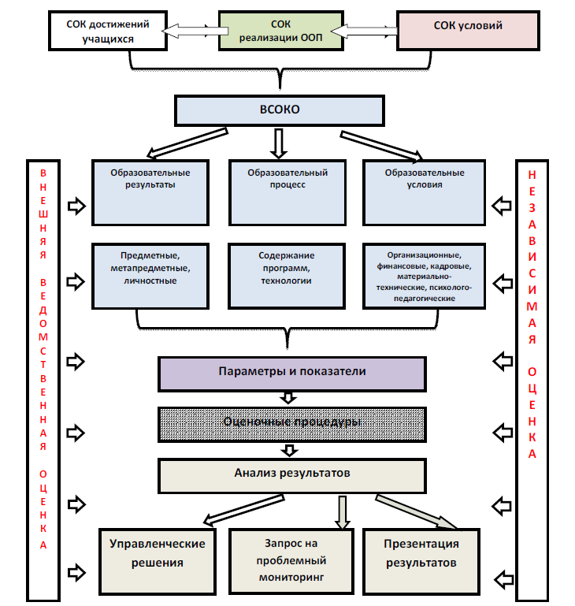

Система внутренней оценки качества образования –это главный источник информации для диагностики состояния образовательного процесса, основных результатов деятельности гимназии, оценки достижения обучающимися результатов образования в соответствии с требованиями ФГОС и ФКГОС.
Внутренняя система оценки качества образования в гимназии осуществляется на основании Положения, утвержденного приказом директора № 007- о/д от 15.02.2014 года. Оно разработано в соответствии с законом №273 –ФЗ «Об образовании в Российской Федерации», Уставом гимназии, программой развития «Перспектива» на основе всероссийской и региональной моделей системы оценки качества образования.
Основные объекты ВСОКО: образовательные программы (основные и дополнительные), образовательная среда гимназии (условия реализации образовательных программ), кадровые ресурсы, процесс реализации образовательных программ, образовательные достижения гимназистов (результаты реализации образовательных программ), процесс управления гимназией.
Система оценки качества образования предусматривает сбор, обработку, системный учет, анализ информации о результатах образовательного процесса, выявление позитивных и негативных факторов, влияющих на образовательные результаты, сравнение качества образовательной деятельности гимназии и других образовательных организаций с целью выявления конкурентных преимуществ гимназии, повышение уровня информированности участников образовательных отношений о качестве образования в гимназии, а также с целью своевременного принятия эффективных решений по регулированию и коррекции образовательной деятельности.
Для проведения мониторингов используются следующие формы диагностических процедур:
проверочные работы, контрольные работы, тесты, зачеты, устные проверки знаний, сочинения, изложения, эссе, диктанты, ответы по билетам, собеседования по темам, защита проекта, защита исследовательской работы, выполнение работ, включающих учебно - познавательные и учебно - практические задачи и т.д.
Гимназия принимает активное участие в электронных мониторингах комплексных проектов модернизации образования, проводимых Минобрнауки России, что обеспечивает открытость информации об условиях образовательной деятельности в школе и его результатах.

Общие выводы по итогам самообследования.

- Деятельность гимназии строится в соответствии с федеральным законом РФ «Об образовании в Российской Федерации», нормативно-правовой базой Минобрнауки РФ, программно-целевыми установками министерства образования Кировской области, департамента образования администрации города Кирова.
- В управлении гимназией сочетаются принципы единоначалия с демократичностью гимназического уклада. Родители являются участниками органов соуправления гимназии.
- Гимназия обеспечивает стабильно высокие результаты обучения и воспитания:
- В 2016 и 2017 годах по итогам участия в конкурсном отборе среди общеобразовательных организаций Кировской области, обеспечивающим высокое качество образования, гимназия дважды становилась победителем.
- Гимназия предоставляет доступное качественное образование, воспитание и развитие в безопасных, комфортных условиях, адаптированных к возможностям каждого ребенка. Все обучающиеся успешно осваивают ФГОС (1-7 классы) и ФКГОС (8-11 классы).
- Качество образовательных воздействий осуществляется за счет эффективного использования современных образовательных технологий, в том числе информационно-коммуникационных.
- В гимназии созданы все условия для самореализации ребенка в урочной и внеурочной деятельности, что подтверждается качеством и уровнем участия в олимпиадах, фестивалях, конкурсах, смотрах различного уровня.
- Повышается профессиональный уровень педагогического коллектива школы через курсы повышения квалификации, семинары, творческие встречи, мастер-классы и т.д.
- Педагогический коллектив на основе анализа и структурирования возникающих проблем умеет выстроить перспективы развития в соответствии с уровнем требований современного этапа развития общества.
- Повышается информационная открытость образовательного учреждения посредством публичного доклада, ежегодно размещаемого на гимназическом сайте.
- Родители, выпускники и местное сообщество высказывают позитивное отношение к деятельности гимназии.

